四川省成都市财贸职业高级中学校
财贸职高新校区（职教园区）直饮水机采购项目的市场询价函（第二次）
致厂家、供应商：
因我校财贸职高新校区（职教园区）直饮水机采购项目采购方案进行了调整，为充分了解相关设备市场定价，我校现向各供应商进行第二次市场询价，现欢迎各潜在意向供应商前来提交密封的报价资料。该报价资料仅作为采购人采购时最高限价参考定价使用，同时也向第一次参与询价的各位供应商表达真诚感谢。
一、校区直饮水机安放位置平面图：详见附件1
货物型号、数量：详见附件3
二、报价须知
1.报价资料的组成应按我校提供清单内容进行报价并加盖单位公章，报价应包含设备费用、运输费、装卸费、增值税费、培训、质保、售后服务等与项目有关的一切费用；
2.报价资料须提交以下：详见报价函（附件2）、清单报价表（附件3）、营业执照复印件，上述材料均需加盖报价单位公章（纸质材料2份，电子版1份）；
3.报价资料必须密封。
三、报价书提供时间及方式：
1.报价资料提交截止时间：2026年6月8日18：00前
2.报价资料递交方式（可通过邮寄或现场递交）
3.递交地址：成都市金牛区西安路枣子巷26号
4.联系人：李老师
联系方法：028-87735311

四川省成都市财贸职业高级中学校
2026年6月4日

附件1：直饮水机存放位置平面图一（教学楼）
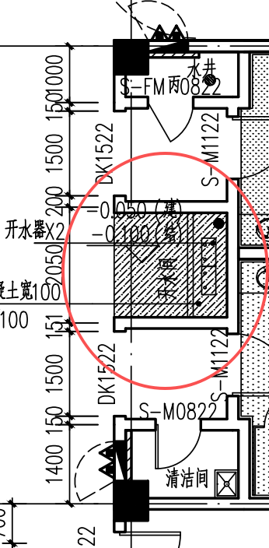
直饮水机存放位置平面图二（宿舍楼）
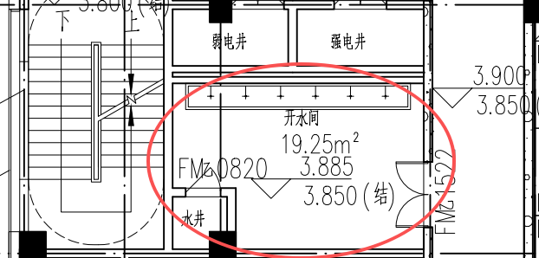
室外直饮水机参考效果图
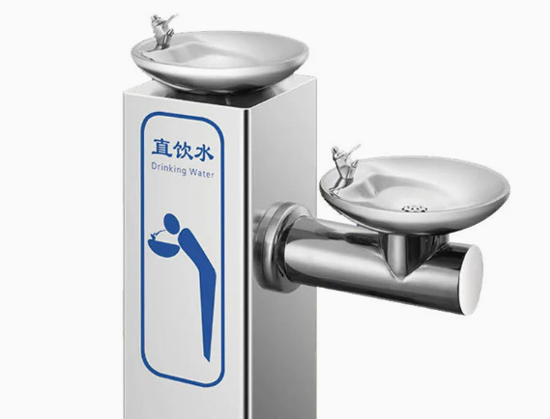

附件2：
报价函
（以下简称“我方”）已全面阅读和研究了财贸职高新校区（职教园区）直饮水机采购项目（第二次）的市场询价函，现经我方认真分析研究，我方同意提供相关设备报价，以询价函要求全部内容进行报价，并保证相关报价的真实性。我单位的报价含设备费用、运输费、装卸安装费、增值税费、质保、售后服务等与项目有关的一切费用。
具体报价详见附件3

报 价 方： （全称、盖章）
报价金额： 元 大写 元整
法定代表人(或负责人)： （姓名、签字）
地 址： .
电 话：__________________________
日 期：____年_____月______日

附件3：清单报价表
直饮水机采购项目货物型号、数量：
编号 | 设备名称 | 主要性能指标（技术参数） | 单位 | 数量 | 单价 | 品牌 | 总价 | 型号 | 备注
1 | 直饮水机（3龙头产品） | ▲1.出水类型：开水+温开水;出水口：3个（二开水一温开水）;温开水为热交换器物理降温技术所得，热交换内外管均采用食品级304不锈钢波纹管，具有热能回收节能省电功能，温水回路配备独立温度控制调节旋钮，适配不同人群饮用需求。  2.额定电压：220V～50Hz;额定总功率3KW。  ▲3.整机外壳：采用黑钛拉丝防指纹不锈钢或者纯不锈钢，厚度≥1.1mm，钣金一体折弯成型，外表平整无毛刺；所有人员可接触棱边、尖角全圆弧钝化处理，杜绝磕碰划伤，适配校园、工厂等人员密集场景。  ▲4.涉水内胆水箱：内置 27L加热热胆，采用304食品级不锈钢。  5.外形尺寸L790mm×W450mm×H1550mm，落地一体化立式结构，自带接水托盘，防地面积水滑倒；左右排水根据现场安装情况任意选择。  ▲6.显示屏智能设计，可实时显示加热水温、进水、净水水质TDS显示、水位、时间、故障代码等基本使用内容，可设置时间功能与自动开关机。  7温度可调设计，保证100%沸腾开水。  ★8.经净水主机过滤后出水水质符合GB5749-2022《生活饮用水卫生标准》，并达到CJ94-2005《饮用净水水质标准》要求。  ★9.涉水产品卫生安全类：需提供磋商产品有效的《涉及饮用水卫生安全产品卫生许可批件》。  ▲10.节能体系类：需提供磋商产品的中国节能认证证书（匹配热交换节能技术），适配校园配电节能环境。  11.触摸感应式出水龙头，整机出厂前完成30万次开关疲劳寿命测试，触控灵敏无卡顿；无机械按压阀芯，不易漏水。  12.产品出水快，开水和常温水每分钟大约2.5L/min，温开水在2.2L/min，保障课间15分钟集中取水高峰不间断供水，提升师生校园生活品质。 | 台 | 2 |  |  |  |  | 满足师生饮水需求，优先选择节能型号；设备尺寸需适配校内预留安装位置，供应商需提前现场勘测确认
2 | 直饮水机（4龙头产品） | ▲1.出水类型：开水+温开水;出水口：4个（一开水三温开水）;温开水为热交换器物理降温技术所得，热交换内外管均采用食品级 304 不锈钢波纹管，具有热能回收节能省电功能，温水回路配备独立温度控制调节旋钮，适配不同人群饮用需求。  2.额定电压：380V～50Hz;额定总功率6KW。  ▲3.整机外壳：采用黑钛拉丝防指纹不锈钢或者纯不锈钢，厚度≥1.1mm，钣金一体折弯成型，外表平整无毛刺；所有人员可接触棱边、尖角全圆弧钝化处理，杜绝磕碰划伤，适配校园、工厂等人员密集场景。  ▲4.涉水内胆水箱：内置 35L加热热胆，采用 304 食品级不锈钢。  5.外形尺寸 L1050mm×W450mm×H1550mm，落地一体化立式结构，自带接水托盘，防地面积水滑倒；左右排水根据现场安装情况任意选择。  ▲6.显示屏智能设计，可实时显示加热水温、进水、净水水质 TDS 显示、水位、时间、故障代码等基本使用内容，可设置时间功能与自动开关机。  7.温度可调设计，保证 100%沸腾开水。  ★8.经净水主机过滤后出水水质符合GB 5749-2022 《生活饮用水卫生标准》，并达到CJ 94-2005《饮用净水水质标准》要求。  ★9.涉水产品卫生安全类：需提供磋商产品有效的《涉及饮用水卫生安全产品卫生许可批件》。  ▲10.节能体系类：需提供磋商产品的中国节能认证证书（匹配热交换节能技术），适配校园配电节能环境。  11.触摸感应式出水龙头，整机出厂前完成30 万次开关疲劳寿命测试，触控灵敏无卡顿；无机械按压阀芯，不易漏水。  12.产品出水快，开水和常温水每分钟大约2.5L/min，温开水在2.2L/min，保障课间15分钟集中取水高峰不间断供水，提升师生校园生活品质。 | 台 | 13 |  |  |  |  | 满足师生饮水需求，优先选择节能型号；设备尺寸需适配校内预留安装位置，供应商需提前现场勘测确认
3 | 直饮水机（6龙头产品） | ▲1.出水类型：开水+温开水;出水口：6个（一开水五温开水）;温开水为热交换器物理降温技术所得，热交换内外管均采用食品级304不锈钢波纹管，具有热能回收节能省电功能，温水回路配备独立温度控制调节旋钮，适配不同人群饮用需求。  2.额定电压：380V～50Hz;额定总功率12KW。  ▲3.整机外壳：采用黑钛拉丝防指纹不锈钢或者纯不锈钢，厚度≥1.1mm，钣金一体折弯成型，外表平整无毛刺；所有人员可接触棱边、尖角全圆弧钝化处理，杜绝磕碰划伤，适配校园、工厂等人员密集场景。  ▲4.涉水内胆水箱：内置两个35L加热热胆，采用304食品级不锈钢。  5.外形尺寸 L1600mm×W450mm×H1550mm，落地一体化立式结构，自带接水托盘，防地面积水滑倒；左右排水根据现场安装情况任意选择。  ▲6.显示屏智能设计，可实时显示加热水温、进水、滤芯更换检测寿命和报警、净水水质TDS显示、水位、时间、故障代码等基本使用内容，可设置时间功能与自动开关机。  7.温度可调设计，保证高原地区不持续沸腾，保证100%沸腾开水。  ★8.经净水主机过滤后出水水质符合GB5749-2022《生活饮用水卫生标准》，并达到CJ94-2005《饮用净水水质标准》要求。  ★9.涉水产品卫生安全类：需提供磋商产品有效的《涉及饮用水卫生安全产品卫生许可批件》。  ▲10.节能体系类：需提供磋商产品的中国节能认证证书（匹配热交换节能技术），适配校园配电节能环境。  11.触摸感应式出水龙头，整机出厂前完成30万次开关疲劳寿命测试，触控灵敏无卡顿；无机械按压阀芯，不易漏水。  12.产品出水快，开水和常温水每分钟大约2.5L/min，温开水在2.2L/min，保障课间15分钟集中取水高峰不间断供水，提升师生校园生活品质。 | 台 | 12 |  |  |  |  | 满足师生饮水需求，优先选择节能型号；设备尺寸需适配校内预留安装位置，供应商需提前现场勘测确认
4 | 户外饮水平台 | ▲1.出水类型：常温水；出水口：4个（常温水）；  2.整机外壳：304不锈钢  3.尺寸约：L2100*W400*H800mm  ★4.涉水产品卫生类：需提供磋商产品有效的《涉及饮用水卫生安全产品卫生许可批件》  5.适配管道直饮水的取水终端； | 台 | 2 |  |  |  |  | 满足师生饮水需求，优先选择节能型号；设备尺寸需适配校内预留安装位置，供应商需提前现场勘测确认
5 | 壁挂即热管线机 | ▲1.核心加热单元：磁能厚膜加热体，搭载行业成熟秒沸技术；通水即热，3秒稳定出热水。  ▲2.采用无热胆瞬时加热结构，无水箱、无储水腔体，从根源消除死水、细菌滋生环境；  3.防串温安全结构：高精度NTC双路温控探头+单向止回水路双重保障，水路全程负压运行，无高压爆管隐患。  4.全水路食品级安全：整机涉水全部管路为婴儿级食品材质，全程无重金属接触水路，高温出水无铅、铬、镍等重金属析出；水路配件全部符合卫生安全标准；密封件无异味、耐高温，长期使用无有害物质溶出。  ▲5.出水温度与持续供水性能：开水出水温度稳定≥90℃，大流量持续不间断出开水，满足多人连续取水；多档水温可调（常温、45℃、55、65、85、100℃）。  6.人机交互：一体化大屏幕线性触摸按键，水温、出水水量数字直观显示，操作界面简洁易懂。  ▲7.内置专属儿童锁模式：一键锁定高温出水，仅允许常温/45℃温水流出，可防止孩童误触烫伤；解锁需双重操作，防误触。  8.水压适配稳定运行：机身内置一体式减压阀+负压平衡阀，适配市政0.05–0.6MPa宽泛进水压力，高层、低层、水压波动区域均可稳定运行，出水流量均匀，无忽大忽小、加热断续问题。  ★9.经净水主机过滤后出水水质符合GB5749-2022《生活饮用水卫生标准》。 | 台 | 78
6 | 管线改造及售后服务需求 | 使用合规管线材料，按照校园直饮水设备安装要求规范施工，外观美观。  规范安装漏保装置，分区域安装废水收集装置。  售后维保维修2年，含滤芯更换及易损件更换。不包含人为损坏。 |  |  |  |  |  |  | 包含在产品报价内。
备注：采购数量可能根据实际情况进行调整，最终以实际采购数量为准。
报价单位： （全称、盖章）
日期： 年 月 日

